Креативные формы работы современной библиотеки
Уважаемые коллеги! В последние годы в работе библиотек появилось много новых нестандартных форм деятельности, призванных способствовать продвижению книги и чтения в обществе, в том числе в детской среде. Некоторые из них уже вошли в практику детских библиотек ЦБС, другие ждут своего применения. С этой целью в ваш блокнот библиотекаря предлагаем подборку форм нового формата и краткий комментарий к ним.
Дерзайте, и о вас заговорят, и в вашу библиотеку запишется еще больше читателей.

Акции
«Библионочь» — социально-культурная акция нового формата (существует с 2012 года). Акция проводится в вечернее и/или ночное время. В детских библиотеках акция проходит до 21:00-22:00 в рамках специального проекта «Библиосумерки». Ключевое направление акции — популяризации детской книги, поиск новых форм её продвижения. Это время, когда происходят чудеса, превращения и литературные таинства. Для участия в акции необходимо пригласить в партнёры книжные магазины, музеи, картинные галереи и другие учреждения культуры, а коммерческие организации — в спонсоры.
Библиотечные сумерки. Саратовская Областная библиотека для детей и юношества придумала новую форму работы. В декабре, в самый короткий зимний день для подростков проведено литературное путешествие по книгам Стивенсона, Сабатини, Сальгари, Верна. Мероприятие проходило после закрытия библиотеки в тёмном читальном зале, который освещался лишь уличными фонарями из окон и подсветкой аквариума. Ролевая словесная игра продолжалась с 19 до 21 часа.
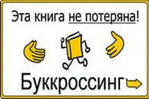Буккроссинг (от англ. — «перемещение книги»). Суть буккроссинга проста: человек, прочитав книгу, оставляет ее в людном месте. Эту книгу находит и читает другой человек. Прочитав, он делает то же самое. И так далее. Принцип «прочитал — отдай другому». Каждый может внести свой вклад в процесс буккроссинга — принести прочитанную книгу в Библиотеку, чтобы отсюда она начала увлекательное странствие, находя новых читателей.
Либмоб. В основе акции — блиц-опрос жителей населённого пункта про дорогу в библиотеку. Кто знает дорогу к библиотеке, получает смайлик. А кто не знает — календарик с адресом библиотеки и контактной информацией. Весёлая акция-игра несомненно повышает имидж Библиотеки.
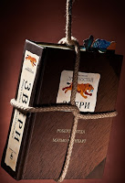«Подвешенная книга». Суть акции — популяризация чтения. Любой читатель может «подвесить» на неделю свою самую любимую книгу, со своей рецензией (мнением, эмоциями, ВАУ!).
Длительность акции 3 месяца. По результатам акции можно составить именные рекомендательные списки любимых книг активных участников. А также создать рейтинг самых-самых книг вашей библиотеки!
В начале акции подвесить книгу может любой читателей, в ходе же акции, будут отбираться только наиболее активные читатели.
Ведется список книг участниц акции. На саму книгу ставиться стикер-отметка «Подвешенная книга». Дополнительно фиксируется выдача акционных книг, а также очередь из желающих на ее прочтение.
Предполагаемые результаты:
1. Активизация чтения, увеличение книговыдачи абонемента.
2. Создание читательских рентингов лучших книг. (В. Иванов рекомендует…)
3. Создание рейтингов лучших читателей.
4. Проведение творческого конкурса по самой читаемой книге.
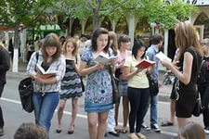Флэшмоб (от англ. flash mob — «мгновенная толпа»). Это заранее спланированная массовая акция, в которой большая группа людей внезапно появляется в общественном месте. В течение нескольких минут они выполняют заранее оговоренные действия и так же быстро расходятся.
Мероприятие имеет эффект неожиданности и направлено на то, чтобы вызвать у случайных прохожих удивление и заинтересованность. Например: участники флэш-моба в желтых футболках и бейсболках с символикой библиотеки появляются неожиданно в определенном многолюдном месте района, одновременно открывают принесенные с собой книги и читают вслух в течение нескольких минут и так же неожиданно одновременно расходятся.

Массовые мероприятия.
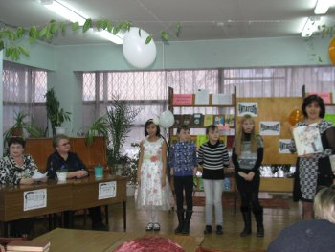Бенефис читателя. В переводе с французского «бенефис» означает спектакль в честь одного или нескольких его участников. В библиотеке это комплексное мероприятие, направленное на укрепление авторитета лучших читателей. Включает в себя знакомство с биографией читателя, его книжными пристрастиями, с выставкой книг из домашней библиотеки и т.д. Необходимо показать роль книги в его судьбе, в становлении личности, в овладении знаниями. Сопровождает бенефис книжная выставка «Мои любимые книги».
Библиокафе (или книжное кафе) — игровой вариант информационной работы со старшеклассниками. Вывеска в стиле ретро, библиотекари — метрдотель и официантка. В меню — духовная пища фактов: «Новости свежие» из газет и журналов, ассорти «Путь к успеху», десерт «Бестселлер по …» (автору). «Меню» каждая библиотека составляет в соответствии со вкусами своих читателей и периодически обновляется.
Библиомарафон — это комплекс мероприятий (акции, презентации, конкурсы и т.д.), популяризирующих фонды библиотек по определенной теме, юбилейной дате, по выявлению лучших читателей.
Может проходить в несколько этапов, в течение длительного времени. Дети могут получать библиофишки за участие в книжном марафоне.
Библиоперфоманс (от англ. performance – «представление, спектакль») — это форма современного искусства, где произведение составляют действия художника или группы в определённом месте и в определённое время. Он объединяет возможности изобразительного искусства и театра. Например, в библиотеку для проведения мероприятия приглашаются ребята из школы-студии Дома детского творчества. Они одеты в костюмы сказочных героев: Хозяйки Медной горы, Данилы-мастера, Золушки, Белоснежки и Пьеро. И сказка оживает вместе с ожившими литературными героями, создав тем самым библиотечный перфоманс.
Маленькие читатели по описанию угадывают каждого героя, отвечая на вопросы викторины по этим литературным произведениям.
Еще пример: библиоперфоманс «Англия: туда и обратно». Мероприятие посвящено году Британской культуры в России. В ходе акции разыгрываются призы (настольные игры). В рамках мероприятия предусмотрены квесты по мотивам произведений Конан Дойла. Литературные аукционы по сюжетам произведений английских писателей-фантастов, литературная мафия по «Восточному экспрессу» Агаты Кристи. Актер кукольного театра читает стихи и рассказы английских юмористов, проводится интеллектуальный ринг для настоящих джентльменов, а также выступление волынщика, брейк-данс. Чай и овсяное печенье знатокам английского языка и многое другое.
Библиотечный бульвар — мероприятие, проводимое на улице с целью рекламы книги и чтения.
Библиотечный журфикс — это встречи с интересными людьми самых разных профессий в определенный, заранее установленный день недели, сопровождаемые широкой рекламой.
Библиофреш — (от англ. fresh — «свежий») — библиографический обзор новинок.
Дегустация литературных новинок — информирование о вновь поступившей в библиотеку литературе в кулинарном стиле.
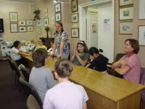Дискуссионные качели. В основе «дискуссионных качелей» лежит дискуссия. Суть этой формы состоит в имитации раскачивающихся качелей: чем сильнее толчок (аргумент), тем выше взлет «качелей». Это могут быть две группы учащихся, расположившихся друг против друга. После того как предложен вопрос для обсуждения, они поочередно от каждой группы высказывают суждения по предложенному вопросу — «качели» начинают свое движение.
Возможен вариант «дискуссионных качелей», при котором каждая из групп выбирает определенную роль, позицию — «за» и «против» аргумента ведущего. «Оптимисты» и «пессимисты».
Например: «Я не боюсь говорить правду, потому что...» — начинает одна сторона. «А я боюсь говорить правду, потому что...» — отвечает другая сторона.
Гурман-вечер любителей… жанра — вечер, посвящённый определённому жанру литературы, подготовленный с учётом подчеркивания лучших сторон данного жанра.
Звездопад поэтический — мероприятие, посвящённое шедеврам поэзии или популярным поэтам, требующее чтения стихов.
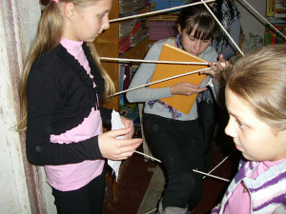Квест (от англ. quest — «поиск, предмет поиска»). Это интерактивная приключенческая игра, участники которой перемещаются по пунктам, находят и выполняют задания в рамках общего сценария. Это игровой маршрут, каждый из пунктов которого таит в себе загадку или препятствие, которые маленьким игрокам необходимо решить или преодолеть. А те, кто доберется до финиша — смогут узнать главную тайну и получить за это супер-приз!
Пример библиотечного квеста см.: Пантюхова Т.В. //Здоровая нация-это мы: метод.эстафета проектов и программ. – М., 2014. – (Серия «Библиотекарь и время. XXI век». Вып. № 152). – С.54-55.
4-х уровневый игровой квест в пространстве выставки «Ступени роста — XXI век».
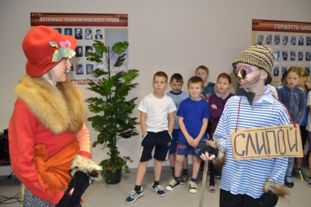Книжное дефиле — торжественный проход по сцене, подиуму участников в ярких, красивых костюмах литературных героев. Модели для книжного дефиле подбираются под впечатлением сюжетов и образов художественной литературы и отражают творчество конкретного писателя, либо конкретное литературное произведение. Возможно дефиле обложек книг.
Книжные жмурки. Библиотекарь предлагает детям взять книги для прочтения домой из специальной подборки: книги обернуты плотной бумагой, и читатель не видит, какую книгу выбирает. За смелость — получает приз. При возврате книги рекомендуется побеседовать с ребенком о прочитанном. Эта форма работы позволяет оживить интерес читателей к хорошим, но незаслуженно забытым книгам.
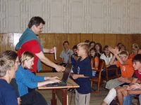Книжный аукцион — каждый участник представляет по одной ранее прочитанной книге так, что бы у присутствующих появилось желание её прочесть. Выигрывает тот, кто набрал больше голосов участников.
Книжный дресс-код — форма массового мероприятия, на котором презентуют именно те книги, которые можно считать обязательной составляющей имиджа современного человека.
Комильфо-вечер — (вечер хороших манер) — вечер, посвящённый этикету.
Литературная печа-куча. Печа-куча (яп. ペチャク チャ, болтовня) — это методология представления кратких докладов, специально ограниченных по форме и продолжительности на неформальных конференциях.
Литературная печа-куча проходит в традиционном формате: участники готовят доклады, дополняя их красочными презентациями из 20 слайдов. Время для показа одного слайда и его комментария — всего 20 секунд, и в сумме выступление каждого оратора длится не более 6 минут 40 секунд. После каждого рассказа слушатели могут поделиться своим мнением или задать вопрос. Доклады следуют один за другим.
Литературный суд. Вид читательской конференции. Это сюжетно-ролевая игра, имитирующая судебное заседание. Участники распределяют роли судьи, защитника, прокурора, судебных заседателей, потерпевших, обвиняемых и свидетелей. Подсудимым может быть какой-либо литературный герой.
Литературная ярмарка — комплекс небольших, но разноплановых мероприятий, которые проходят одновременно. Это могут быть викторины, конкурсы, встречи с интересными людьми, ролевые игры, номера художественной самодеятельности, розыгрыши призов.
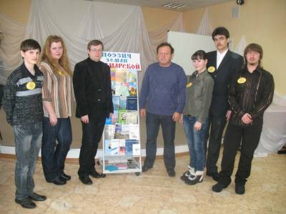Поэтический батл — битва, соревнование современных поэтов. Батлы активно собирают молодежь. Это не обычный литературный вечер, где в кабинетной тишине дрожит голос читающего. Здесь звучат мелодии фортепиано, громкие возгласы поддержки и аплодисменты. Это — творческий ринг для самых ярких и самых смелых поэтов.
Ток-шоу — на обсуждение выносится какой-либо вопрос. Участникам предлагается обсудить несколько жизненных ситуаций, разыгранных актерами. Библиотекарь руководит обсуждением. Цель — нравственное воспитание читателей.
Феерия — представление сказочного содержания, отличающееся пышной постановкой и сценическими эффектами. Волшебное, сказочное зрелище.
Флешбук — презентация или знакомство с интересными книгами с помощью цитат, иллюстраций, личных переживаний и другой информации о книге.

Наглядные и информационные формы
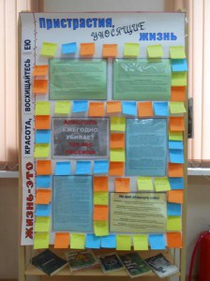Библиотечный квилт — информационный стенд, состоящий из отдельных частей-лоскутов. Тематика библиотечных квилтов разнообразна: правовое информирование населения, СПИД, рукоделие, исторические события и др.
Например. «Алкоголь: иллюзия свободы». На стенде была представлена различная информация о влиянии алкоголя на организм человека. В течение месяца среди читателей библиотеки проводился опрос «Стоит ли мерить жизнь миллилитрами?» Стикеры с ответами читателей и информация, представленная библиотекарями, образовывали узор лоскутного полотна на информационном стенде.
Буктрейлер — это небольшой видео-ролик, который включает в себя самые яркие и узнаваемые моменты книги, визуализирует её содержание. Очень похож на трейлер к кинофильму. Выполняя свою основную задачу — представляя читателю книги и пропагандируя книгочтение — в мировом культурном сообществе, буктрейлеры превратились в отдельный самобытный жанр. Продолжительность буктрейлера не более 3-х минут.
Криптограмма — зашифрованное сообщение для читателей. Это может быть имя писателя, название произведения.
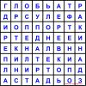Филворд, или Венгерский кроссворд, представляет собой прямоугольное (но бывает и произвольной формы) поле, в котором все слова уже расставлены. При этом они идут без разрывов, но могут ломаться в произвольном направлении (исключая диагональное). Каждая буква принадлежит только одному слову. Задача отгадывающего, отгадать слово и вычеркнуть его из сетки. Часто, для еще большего упрощения задачи, количество букв в слове-ответе сообщается в скобках после определения.
Филворд для детей 8-10 лет на школьную тему, т.е. все слова из школьной жизни.
Экран прочитанных книг отслеживает динамику чтения детей. На стенд-экран, рядом с изображением рекомендуемых книг, дети прикрепляют свою фотографию после ее прочтения.

Источник информации.
Библиотека им. Горького – Наш методпортфель: Формы библиотечных мероприятий: Электронный ресурс. – Режим доступа: http://www.gorlib.ru/
Играем-квест в библиотеке. – Методическая консультация: Электронный ресурс. – Режим доступа: http://bibliom.ru/wp-content/uploads/Играем-квест-в-библиотеке.-Методическая-консультация.doc
Инновации: Электронный ресурс. – Режим доступа: http://страна-читалия.рф/?f_n=46
Составитель: гл. библиотекарь ЦРДБ им. Кошевого — Барчева Т. Ф. 201

